Prénom
Date
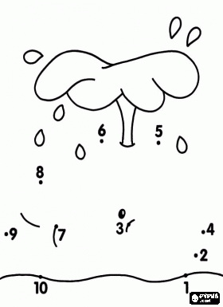
Nombres : relie les nombres dans l’ordre de la comptine pour réaliser le dessin

